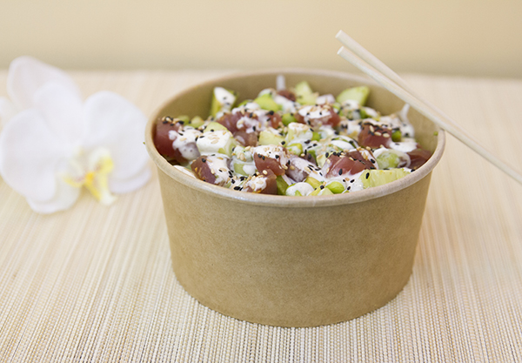

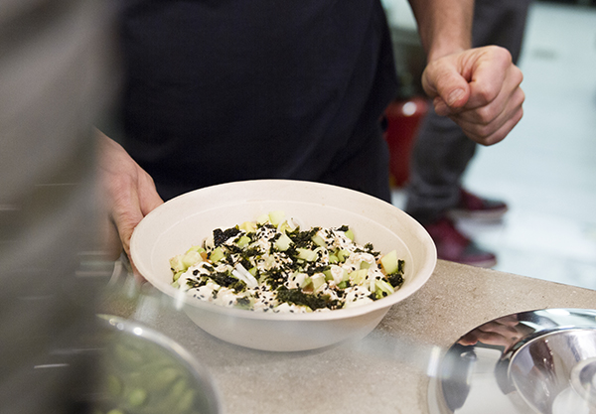

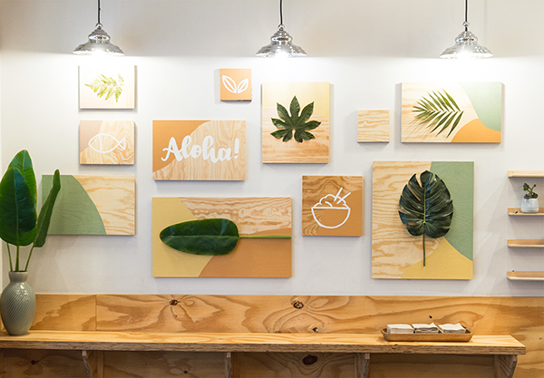

Aitiki Poke Bowls Pop-up Kitchen
Lange Gasse 78, 1080 Wien
Montag bis Freitag von 11.30–20 Uhr
Pressekontakt
Lisa Leone
T +43 676 913 93 04
lisa@leones.at

Bildmaterial für Pressezwecke
Bilder in Druckqualität zur honorarfreien Verwendung:
aitiki.at/presse

Südsee-Flair in der Lange Gasse 78:
Leones Gelato stellt sein Lokal Aitiki Poke Bowls zur Verfügung
Wien, 04. Oktober 2019 – Ab Montag, den 7. Oktober zieht Aitiki Poke Bowls in das Leones Lokal. Während der Eissalon in Winterpause ist, gibt es bis Frühling 2020 Poke Bowls im 8. Bezirk gleich beim Alten AKH.
Poke – das hawaiianische Nationalgericht mit rohem Fisch.
Poke Bowls finden ihren Ursprung im hawaiianischen Fischsalat „Poke“. Dieser ist eine Verschmelzung der polynesischen, amerikanischen und japanischen Esskultur. Neben rohem Fisch, der wichtigsten Zutat, ist traditionell Sushi-Reis, immer öfter aber auch Quinoa oder Salat, die Hauptzutat. Abgerundet wird die gesunde Bowl mit Gemüse, exotischen Zutaten wie Mango, Edamame und Nori und diversen Toppings. Zum Schluss bringen Ingwer, Limette und verschiedene Saucen die Würze.
Durch die Vielfalt an rohen Zutaten sind Poke Bowls ideal für eine ausgewogene Ernährung. Reis und Quinoa bieten nährstoffreiche Kohlenhydrate. Gemüse, Obst und Nüsse versorgen den Körper mit einer Vielzahl an Vitaminen und gesunden Fetten und der rohe Fisch stellt eine leichte Proteinquelle dar.
Individuell: Poke Bowls nach eigenem Geschmack zusammenstellen.
Bei Aitiki gibt es die Möglichkeit aus vier fertig zusammengestellten Aitiki Bowls zu wählen: die Tiki Bowl mit Lachs, die Taka Bowl mit Thunfisch, die Tuka Bowl mit Garnelen oder die vegane Tofu Bowl. Alternativ kann man sich eine Poke Bowl ganz allererst für eine Basis – zur Auswahl stehen Reis, Quinoa, Zoodles und Salat. Dann wählt man die restlichen Zutaten wie Fisch oder Shrimps, Gemüse, Obst und die Saucen und Toppings aus. Dank der großen Auswahl an zur Verfügung stehenden Zutaten, ist für jeden etwas dabei. Auch Vegetarier und Veganer müssen nicht auf die hawaiianische Spezialität verzichten, denn statt Fisch gibt es Tofu und neben den Saucen mit Mayonnaise, bietet Aitiki auch vegane Alternativen an. Zum Aufwärmen in der kalten Jahreszeit gibt es zusätzlich Misosuppe.

Pop-up Kitchen bis März 2020.
Aitki Poke Bowls wird von Oktober 2019 bis Frühjahr 2020 in die Lange Gasse 78 ziehen. Die Pop-up Kitchen hat Montag bis Freitag von 11.30 bis 20 Uhr geöffnet. Im März 2020 übernimmt Leones Gelato wieder das Geschäftslokal.

__

Über Aitiki Poke Bowls.
Aitiki ist Poke Bowl Loka, das im November 2018 das erste Mal seine Türen öffnete. Abwechslung und eine spannende Kulinarik stehen hinter dem Namen. Dieser setzt sich aus den hawaiianischen Wörtern "Ai" und "Tiki" zusammen. Ai bedeutet Essen und Tiki steht für die hawaiianische Kultur. Die Poke Bowls sind bei Aitiki für EUR 9,80 erhältlich. Die Misosuppe dazu gibt es für einen Euro Aufpreis

